**Инструкция по эксплуатации палаток TREK PLANET**

Для максимального удовольствия от эксплуатации данной палатки следуйте, пожалуйста, нашим рекомендациям:

* перед путешествием ознакомьтесь с инструкцией по установке и проведите пробную постановку палатки
* убедитесь в наличии всех комплектующих деталей и в их соответствии ожидаемым природным и погодным условиям
* используйте специальные колышки для песчаного или каменистого грунта
* используйте дополнительные оттяжки для обеспечения безопасности при неблагоприятных погодных условиях

Постановка палатки

Выберите максимально ровную поверхность. Очистите её от острых камней и веток. По возможности используйте естественную защиту от ветра, такую как большие каменные валуны или густой кустарник. Избегайте постановки палатки под деревьями из-за опасности возгорания в случае попадании молнии. Убедитесь, что эластичные кольца, оттяжки и материал палатки не натянуты до предела и смогут амортизировать сильный ветер. Во время установки все молнии должны быть застегнуты. Обращайтесь с молниями аккуратно, т.к. они являются самыми быстро изнашиваемыми частями палатки и гарантия на них не распространяется. Для лучшей устойчивости палатки втыкайте колышки в грунт под наклоном и следите за равномерным распределением натяжения тента со всех сторон.

Снятие палатки со стоянки

По возможности снимайте палатку при сухих погодных условиях во избежание образования плесени и пятен. Если палатка сложена в сыром состоянии, постарайтесь поставить её для полной просушки в самое ближайшее время. При складывании стоек и колышков старайтесь не повредить материал палатки.

Уход за палаткой.

Палатку можно мыть только чистой водой. Для удаления застарелых пятен пользуйтесь мягкими пятновыводящими средствами. Проконсультируйтесь предварительно у дилера.

**Палатку нельзя стирать в стиральной машине или отдавать в сухую чистку!**

Через некоторое время эксплуатации материал палатки и швы должны быть подвергнуты повторной обработке для водостойкости. Проконсультируйтесь с дилером. Небольшие повреждения материала могут быть исправлены при помощи специального ремонтного

комплекта, предоставленного дилером. Стойки не требуют специального ухода. Молнии следует время от времени обрабатывать силиконом или парафином для сохранения их гибкости.

Упаковка палатки.

Упаковывайте стойки и колышки в специальные мешочки. Сложите внутреннюю палатку и тент прямоугольниками в соответствии с размерами упаковочного чехла. Наложите плоский прямоугольник внутренней палатки на плоский прямоугольник тента и скатайте их. Зафиксируйте скатку тесьмой. Поместите сложенную палатку в упаковочный чехол и аккуратно застегните молнию. Храните палатку в сухом, прохладном и хорошо вентилируемом месте.

Ультрафиолетовые лучи.

Под действием солнечных лучей материал может выцветать. Если Вы устанавливаете палатку на продолжительное время мы рекомендуем выбирать затененное место.

Конденсация.

На всех тентах из-за разницы в температуре в ночное время образуется конденсат. Он высыхает самостоятельно за счет естественной вентиляции. Не путайте конденсацию с протеканием тента.

Правила противопожарной безопасности.

• не держите плитки, горелки и лампы близко к материалу палатки

• следуйте противопожарной инструкции, пришитой внутри палатки

• держите выход свободным от вещей

• спрашивайте противопожарные приспособления в кемпингах

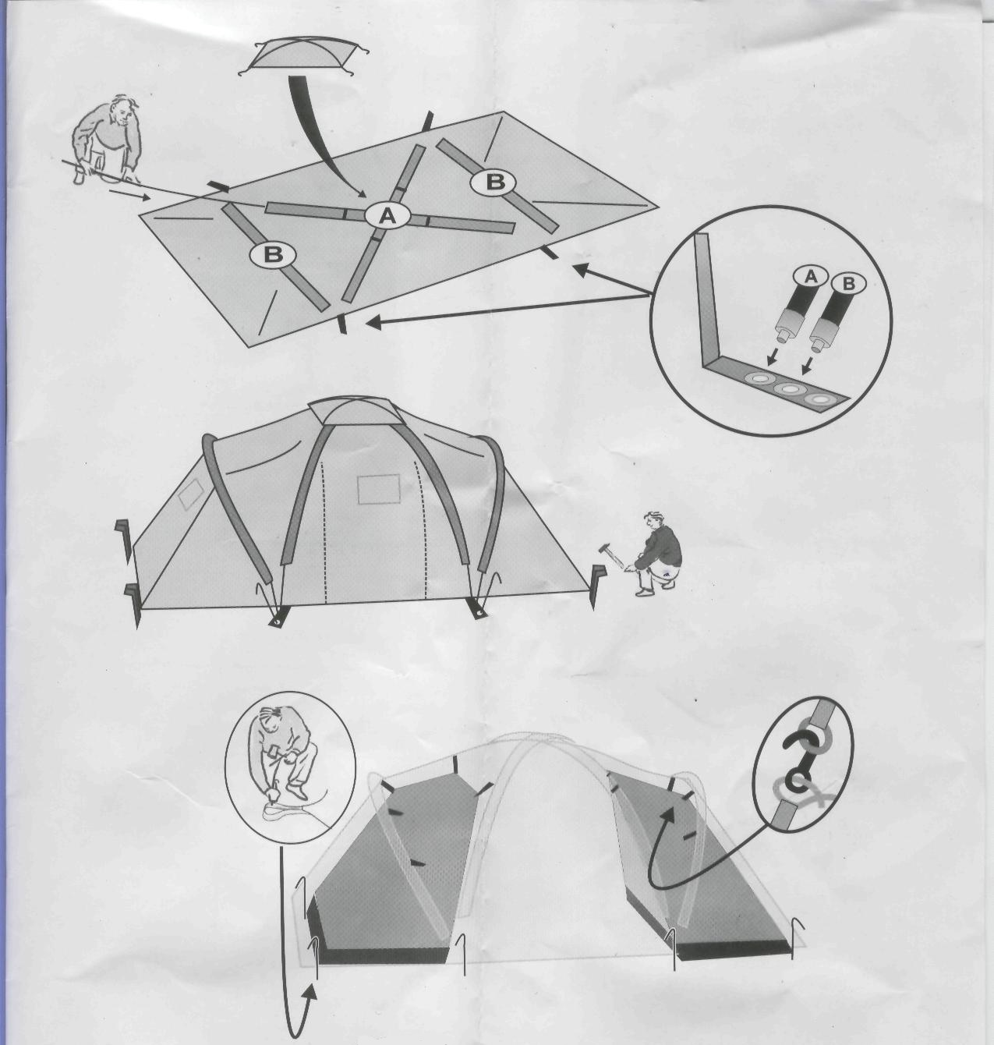

Инструкция по установке **TOLEDO TWIN 4/6**

1. Чтобы поставить тент требуется два человека. Застегните все молнии и расстелите тент на чистой и ровной поверхности. Соберите стойки. Вставьте дуги в «рубашки» соответствующего цвета и зафиксируйте их концы штырьками. Закрепите наверху тента накидку вентиляционного окна с помощью соответствующих крючков.
2. Поставьте тент с закрытыми молниями соблюдая следующую последовательность расположения дуг: сначала красная, потом синяя, потом зеленая. Правильная ширина определяется специальной ограничивающей стропой по низу тента. Закрепите тент к грунту с помощью колышков: сначала по углам тента, потом в оставшихся точках. Привяжите тент к дугам с помощью соответствующих завязок.
3. Откройте молнии входа и расположите под тентом внутреннюю палатку, таким образом, чтобы входы тента и внутренней палатки совпадали. Зафиксируйте внутреннюю палатку к тенту с помощью соответствующих застежек. Зафиксируйте внутреннюю палатку на грунте с помощью колышков.

4.Застегните молнии на тенте. Растяните дополнительные оттяжки и зафиксируйте их к грунту с помощью колышков. Если это необходимо вы можете установить дополнительные стойки для входа. Не допускайте слишком сильное натяжение тента!